a

hældningskoefficient

b

Skæring på y-aksen

Forskrift for en lineær funktion

f(x)=ax+b

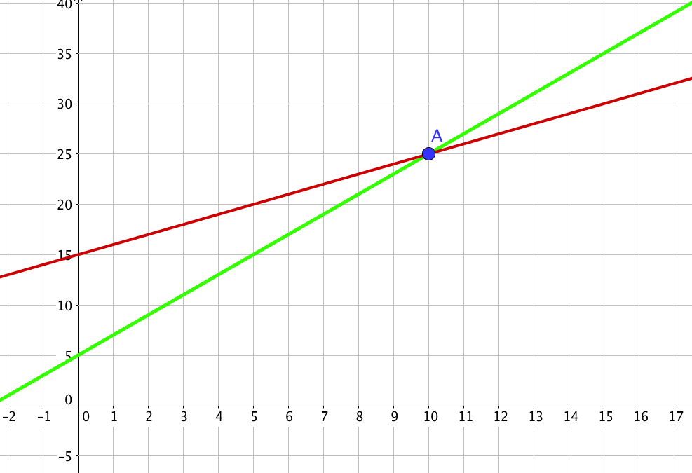

Skæringspunkt mellem 2 lineære funktioner

Formel for beregning af hældningstal

$$a=\frac{y_{2}-y_{1}}{x_{2}-x_{1}}$$

Uafhængig variabel

X

Afhængig variabel

Y

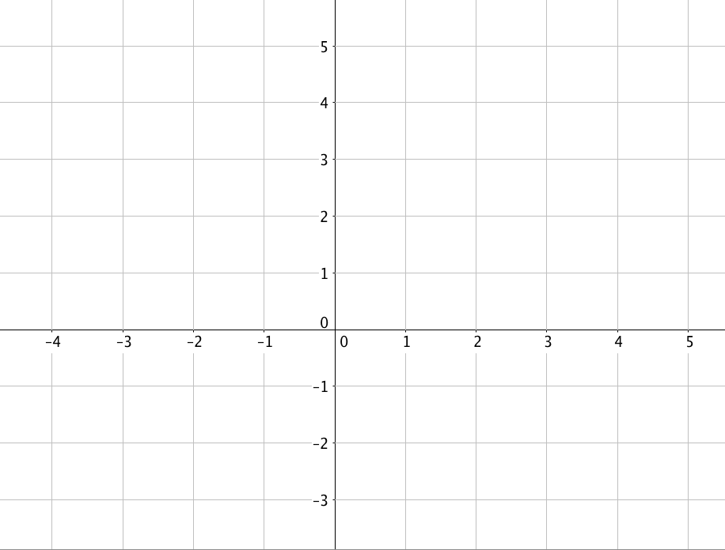

Y-akse

x-akse

Formel for beregning af skæringspunkt på y-aksen

b=y-ax

